水动力模型

1. 数据维护
2. 断面信息，及剖面数据【李慧】



1. 断面分层水力参数【李慧】



1. 水质模型断面信息维护【翟仕召】



第一段 1-89 对应原来158的 1-89

第二段 1-70 对应原来158的 89-158

1. 水质模型结构数据导入【翟仕召】

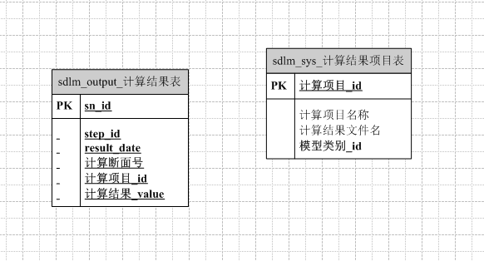

结果文件名：WQ.PLT

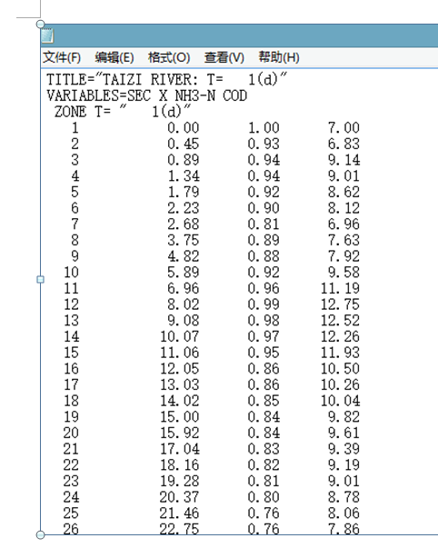

说明： 1.一共365天

2．每天158个断面数据

3. 第一列 为断面号，

第二列 距离起始断面的距离

第3列 氨氮浓度

第4列 COD 浓度

1. 文件输出【翟仕召】
2. TaiZiSC.bth



1. 河流水文数据（文件的数据格式按各自模板处理）

TaiZiHQ.dat



参数项：时间（年月日）、小时数、水位、流量

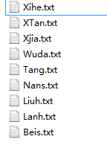

以上文件（支流、汇入干流断面_id）

参数项：时间（年月日）、流量

1. GateHYO.txt



1. 计算结果曲线【翟仕召】
2. 断面【水位】done

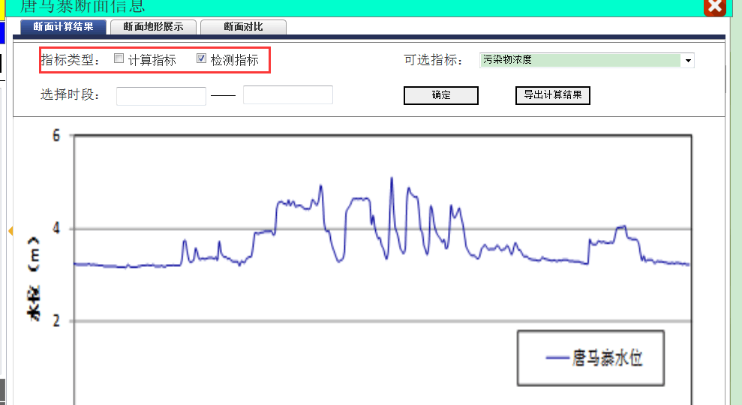

参数：计算方案_id,断面_id,开始日期，结束日期 【指标类型】

唐马寨 监测水位来源为水动力模型；其它断面来源于水质水文监测

方法名：waterDMPositionData

参数1)：planId，String，计算方案_id ----方案： 73476806f527419686g18gbca8485689

参数2)：dmId，String，断面_id ----断面：7BB31696C4EE4D769E0B5151DEBA3015

参数3)：start，String，开始日期

参数4)：end，String，结束日期

1. 断面【地形图】done

参数：计算方案_id,断面_id,开始日期，结束日期

参考: 《应急管理接口列表-20160614.doc》

1. 断面【水深】done

sdlm_sys_断面分层水力参数.河底高程

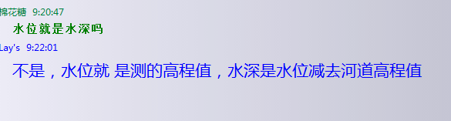

参数：计算方案_id,断面_id,开始日期，结束日期 【指标类型】

方法名：waterDMDepthData

参数1)：planId，String，计算方案_id ----方案： 73476806f527419686g18gbca8485689

参数2)：dmId，String，断面_id ----断面：7BB31696C4EE4D769E0B5151DEBA3015

参数3)：start，String，开始日期

参数4)：end，String，结束日期

1. 断面【流量】done

参数：计算方案_id,断面_id,开始日期，结束日期 【指标类型】

渗窝水库出口 监测流量数据来源于水动力模型，其它断面监测数据来源水质水文数据

方法名：waterDMFlowData

参数1)：planId，String，计算方案_id ----方案： 73476806f527419686g18gbca8485689

参数2)：dmId，String，断面_id ----断面：7BB31696C4EE4D769E0B5151DEBA3015

参数3)：start，String，开始日期

参数4)：end，String，结束日期

1. 断面【流速】done

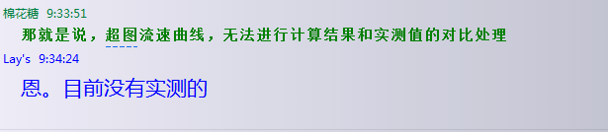

参数：计算方案_id,断面_id,开始日期，结束日期

方法名：waterDMSpeedData

参数1)：planId，String，计算方案_id ----方案： 73476806f527419686g18gbca8485689

参数2)：dmId，String，断面_id ----断面：7BB31696C4EE4D769E0B5151DEBA3015

参数3)：start，String，开始日期

参数4)：end，String，结束日期

1. 断面【污染物浓度】done

方法名:waterDMDensitySource

参数1)：planId，String，计算方案_id ----方案： 73476806f527419686g18gbca8485689

参数2)：start，String，开始日期

参数3)：end，String，结束日期

1. 河道【水位】done

显示的是某一天的158个断面的水位数值

参数 plan_id, begin_date end_date

按月平均

方法名：waterHDPositionData

参数1)：planId，String，计算方案_id ----方案： 73476806f527419686g18gbca8485689

参数2)：start，String，开始日期

参数3)：end，String，结束日期

1. 河道【水深】done

参数 plan_id, begin_date end_date

按月平均

方法名：waterHDDepthData

参数1)：planId，String，计算方案_id ----方案： 73476806f527419686g18gbca8485689

参数2)：start，String，开始日期

参数3)：end，String，结束日期

1. 河道【流量】done

参数 plan_id, begin_date end_date

按月平均

方法名：waterHDFlowData

参数1)：planId，String，计算方案_id ----方案： 73476806f527419686g18gbca8485689

参数2)：start，String，开始日期

参数3)：end，String，结束日期

1. 河道【流速】done

参数 plan_id, begin_date end_date

按月平均

方法名：waterHDSpeedData

参数1)：planId，String，计算方案_id ----方案： 73476806f527419686g18gbca8485689

参数2)：start，String，开始日期

参数3)：end，String，结束日期

1. 河道【污染物浓度】done

方法名:waterHDDensitySource

参数1)：planId，String，计算方案_id ----方案： 73476806f527419686g18gbca8485689

参数2)：start，String，开始日期

参数3)：end，String，结束日期

1. 方案接口
2. 查询水体模型方案列表，如下图：

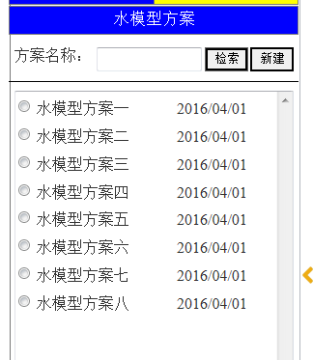

方法名：getPlanInfoList

参数1)：waterBodyId，String，计算目标_id --： 928FE3EF219048C5BFEF749785476164

返回结果格式：

{

**"success"**: **true**,

**"attributes"**: {

**"targetList"**: [{

**"planId"**: **"210521"**, //方案ID，后面打开方案，必须传递的编号

**"方案名称"**: **"水模型方案一"**,

**"创建时间"**: **"2016/04/01”**

},{

**"ID"**: **"210522"**,

**"方案名称"**: **"水模型方案二"**,

**"创建时间"**: **"2016/04/02”**

}

]

}

}

1. 点击水体模型方案类型（选择打开其中一个水体模型方案），查询水体模型方案对应的所有断面列表，如下图：

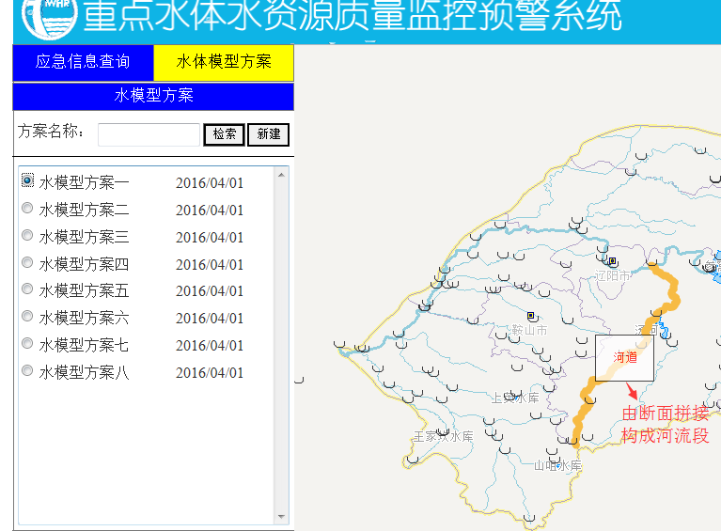

方法名：getPlanInfoList

参数1)：planId，String，方案_id --： 73476806f527419686g18gbca8485689

返回结果(断面列表)：

{

**"success"**: **true**,

**"attributes"**: {

**"targetList"**: [{

**"icoFlag"**: **"1"**,

**"id"**: **"** **4F3CED6787DD422C"**,

**“location”:”124.355212718078,41.3058523968373”,** sdlm_sys_断面信息表sdlm_sys_断面信息表

**“mapId”:”taizihe”,** sdlm_sys_断面信息表

**“name”:"本溪",**

**“superObjId”:"2", --** sdlm_sys_断面信息表

**“空间数据编号”:"2", --** sdlm_sys_断面信息表

**“typeIDs”:"2,8" -- 固定值**

**‘type’: 计算 or 差值**

},{

……

}

]

}

}

参数：方案id